**Universidad de las Fuerzas Armadas ESPE**

**Proyecto de vinculación**

**Evidencias y resumen actividades**

**Grupo programación**

**Integrantes:**

**Luis Carvajal**

**Johanna Molina**

**Fecha: 18/04/2022**

**Reunión General**

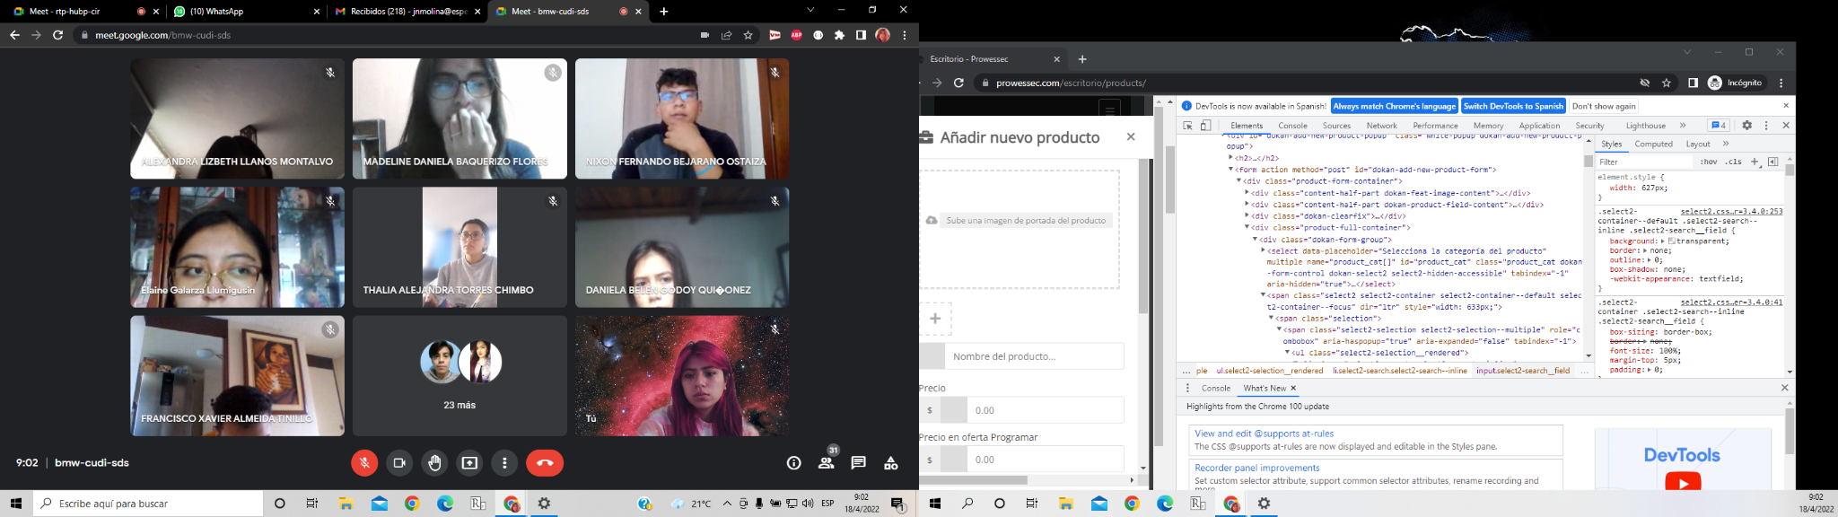

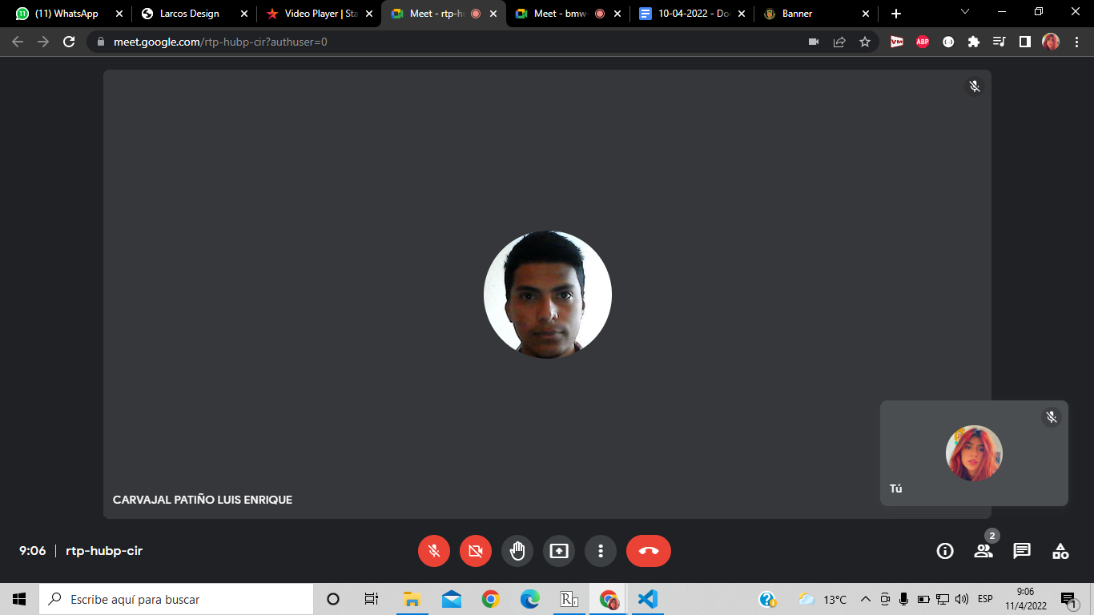

**Búsqueda del formulario de agregar producto para realizar cambios**

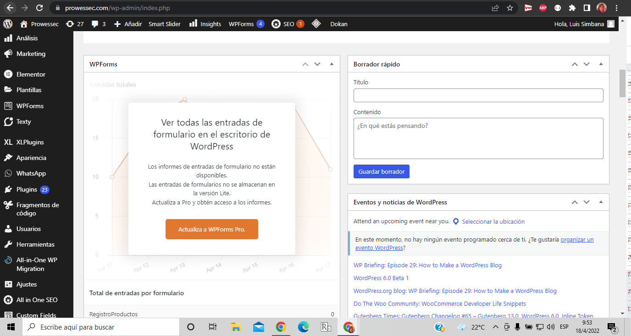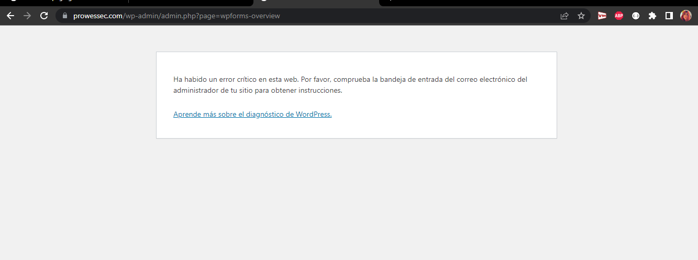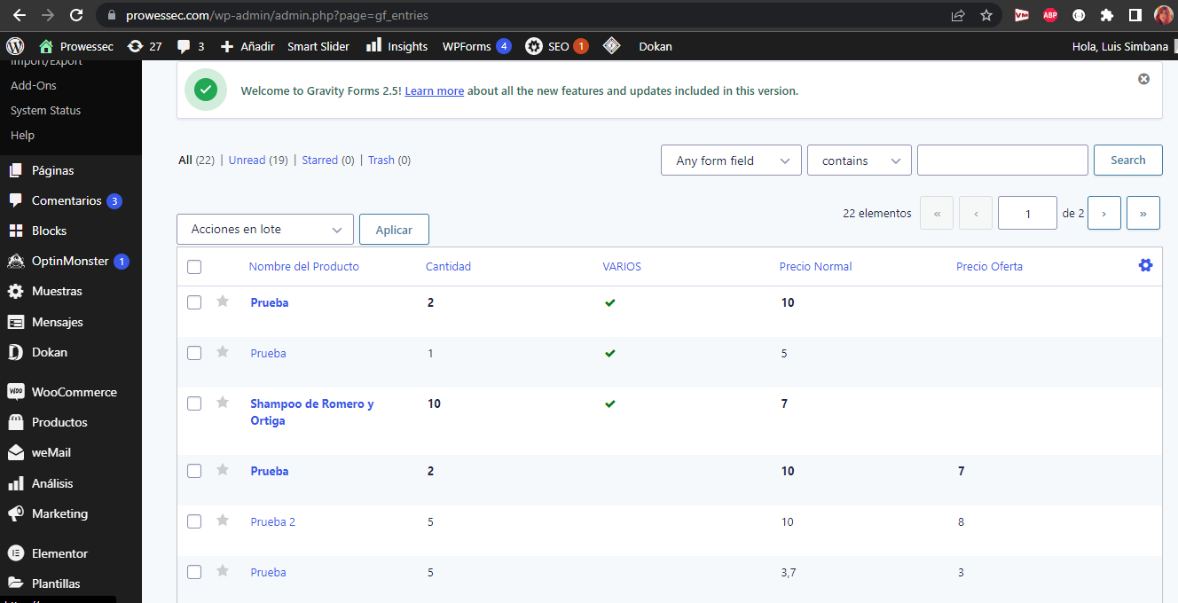

**Corrección al mensaje de whatsapp Observación 1 Informe 21**

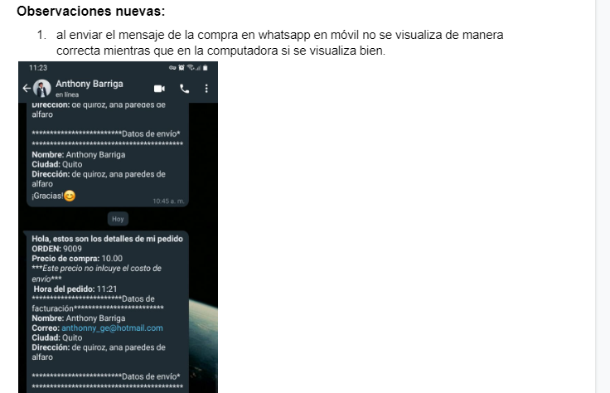

**Computadora**

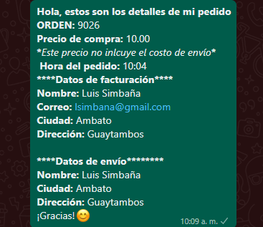

**Celular**

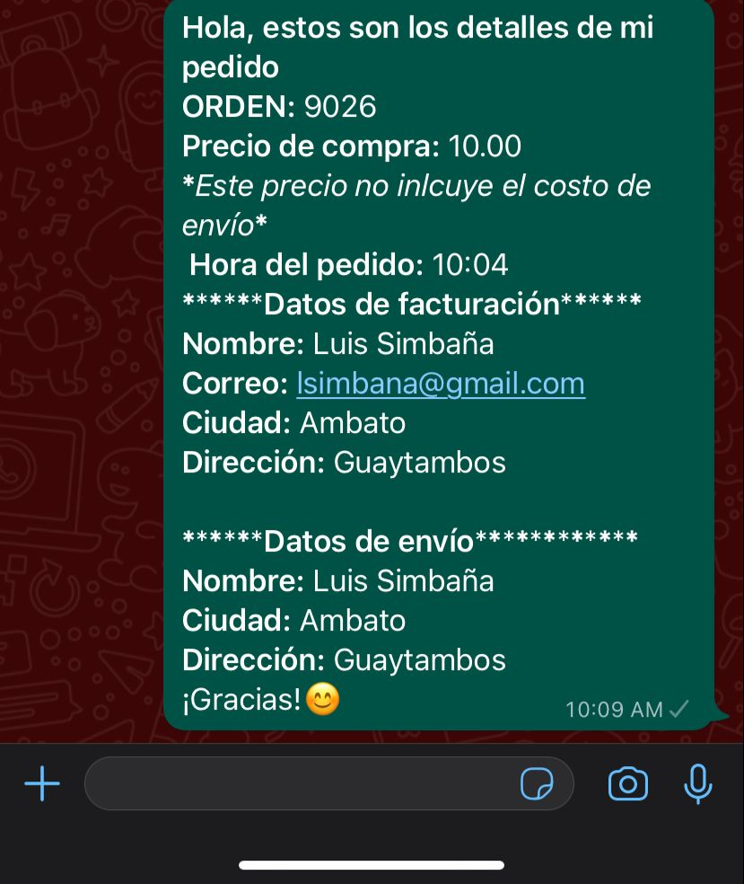

**Desactivación de todos los emprendimientos de prueba Observación 2 Informe 21**

